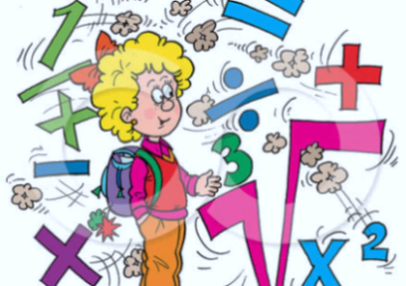
Adı: ogrencikocu.istanbul
Soyadı:
No: 7 SINIFI MATEMATİK DERSİ
I.DÖNEM II. YAZILI SINAVI
S.1) ${(-2)}^{3}+{(-3)}^{2}$ işleminin sonucu kaçtır?
A) $-17$ B) $-1$ C) $1$ D) $17$
S.2) $0,5-$ $\frac{3}{4}$ işleminin sonucu kaçtır?
A) $-\frac{1}{4}$ B) $-\frac{1}{2}$ C) $-\frac{3}{4}$ D) $-\frac{5}{6}$
S.3) $\left(\frac{1}{2}+\frac{1}{3}\right)÷\frac{1}{6}$ işleminin sonucu kaçtır?
A) 2 B) 3 C) 5 D) 6
S.4) Ahmet; 24 lira olan parasının $\frac{3}{8}$’ü ile kalem, kalan parasının tamamıyla da gömlek alıyor. Buna göre Ahmet, gömleği kaç liraya almıştır?
A) 9 B) 15 C) 18 D) 21
S.5) $3x-11=x+1$ denklemini sağlayan $x$ kaçtır?
A) ̶ 6 B) ̶ 5 C) 5 D) 6
S.6) ‘Toplamları 20 olan iki sayıdan küçük olanın 3 katı ile büyük olanın 2 katının toplamı 46 ise, küçük sayı kaçtır?’
Yukarıdaki problemin çözümünü veren denklem aşağıdakilerden hangisidir?
A) $3x-20+2x-20=46$ B) $3x+2\left(20-x\right)=46$
C) $2x+3\left(20-x\right)=46$ D) $2x+3x=46$
S.7) Bir sınıftaki erkeklerin sayısı, kızların sayısının 2 katından 1 fazladır. Sınıf mevcudu 31 ise, sınıftaki erkek öğrenci sayısı kaçtır?
A) 10 B) 15 C) 19 D) 21

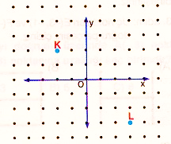
Yandaki koordinat sisteminde K S.8) noktasının ordinatı ile L noktasının apsisinin toplamı kaçtır?

A) 5 B) 1 C) ̶ 1 D) ̶ 5
S.9) Koordinat sisteminde $M(-2,3)$ noktası ile $N(3,3)$ noktasının birleştirilmesiyle oluşan doğru parçasının uzunluğu kaç br’dir?
A) 3 B) 4 C) 5 D) 6
S.10) Aşağıdaki noktalardan hangisi, koordinat sisteminin 3. bölgesinde bulunur?
A) $(2,-3)$ B) $(-3,-2)$ C) $(2,3)$ D) $(-3,2)$
S.11) $3x+2y=-6$ doğrusunun grafiği aşağıdakilerden hangisidir?
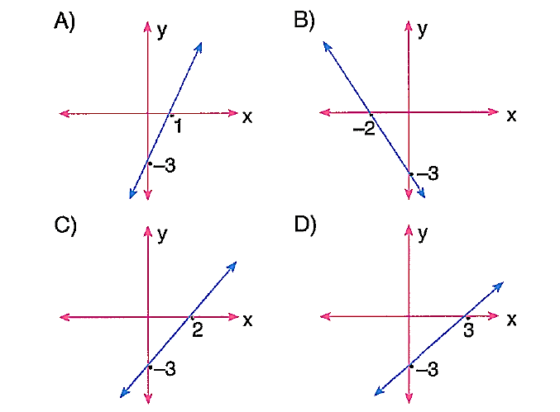

S.12) Aşağıdaki noktalardan hangisi $y=2x$ doğrusu üzerindedir?
A) $(0,2)$ B) $(2,0)$ C) $(2,1)$ D) $(1,2)$

S.13) $\frac{7}{4}= \frac{21}{x}$ orantısında $x$ kaçtır?
A) 8 B) 12 C) 16 D) 20
S.14) Bir dikdörtgenin kısa kenar uzunluğunun, uzun kenar uzunluğuna oranı $\frac{3}{4}$’tür. Bu dikdörtgenin uzun kenar uzunluğu 24 cm ise, kısa kenar uzunluğu kaç cm’dir?
A) 12 B) 15 C) 18 D) 20
S.15) 5 kg nar 18 lira ise, narın birim fiyatı kaç liradır?
A) 3,2 B) 3,4 C) 3,6 D) 3,8
S.16) 5 kg fındık kırıldığında 3 kg fındık içi elde edilmektedir. Buna göre, 30 kg fındık kırıldığında kaç kg fındık içi elde edilir?
A) 12 B) 15 C) 18 D) 21
S.17) Bir üçgenin kenarları 3,4,5 ile orantılıdır. Üçgenin çevresi 36 m ise, üçgenin en kısa kenarının uzunluğu kaç m’dir?
A) 4 B) 6 C) 8 D) 9
S.18) Eşit kapasiteli 6 musluk boş bir havuzu 15 saatte doldurursa, bu musluklardan 9 tanesi aynı havuzu kaç saatte doldurur?
A) 8 B) 9 C) 10 D) 12
S.19) $\frac{a}{b}=\frac{1}{2}$ ise $\frac{a+2b}{3a-b}$ oranı kaçtır?
A) 5 B) 4 C) 3 D) 2
S.20) 1 ÷ 3 000 000 ölçekli bir haritada iki nokta arasındaki uzaklık 2 cm ise, bu iki nokta arasındaki uzaklık gerçekte kaç km’dir?
A) 0,6 B) 6 C) 60 D) 600

NOT: Her soru 5 puan değerindedir, sınav süresi 1 ders saatidir, başarılar dilerim…

CEVAP ANAHTARI. 1-C,2-A, 3-C, 4-B, 5-D, 6-B, 7-D, 8-A, 9-C, 10-B, 11-B, 12-D
13-B, 14-C, 15-C, 16-C, 17-D, 18-C, 19-A, 20-C

